Informe práctica de laboratorio 5
Diodos

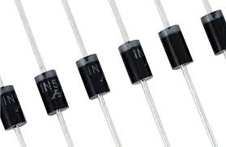

Andreu Mut Portes
Marc Strange Mongort
1A1
18-Octubre-2019
Índice
Introducción 3
Objetivos 3
Materiales 3
Desarrollo y cálculos 4
Conclusiones 6

Introducción
Durante la práctica de laboratorio 5 vamos a trabajar con diodos. Se van a realizar una serie de experimentos que los envuelven; dichos experimentos trataran de medir la intensidad que circula por un circuito y la diferencia de potencial en dicho un diodo. Se realizarán las medidas con el diodo en posición directa y después inversa y se observará qué ocurre con dichas medidas.
El circuito que habrá que montar y con el cual se trabajará es el de la figura 1. Dicho circuito contiene un generador de corriente, un amperímetro, una resistencia de 560Ω y un diodo en serie; además tiene un voltímetro para medir la tensión en el diodo de manera paralela.
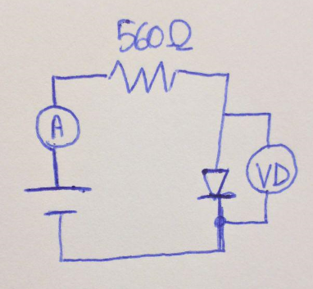
Figura 1.

Objetivos
Los objetivos de la práctica es montar el circuito y realizar unas mediciones y observar cómo varían los valores.

Materiales
-2 Multímetros Fluke 45.
-1 Generador de corriente continua. “Gold Source. DF1731SB”
-Cables conexión banana-banana
-1 Resistencia de 560Ω.
-1 Diodo
-1 Tabla de montaje de circuitos.
-Ordenador con un programa de hoja de cálculo.

Desarrollo y cálculos
La práctica empieza con el montaje del circuito siguiendo el esquema de la Figura 1. Una vez montado el circuito, queda como en la figura 2.
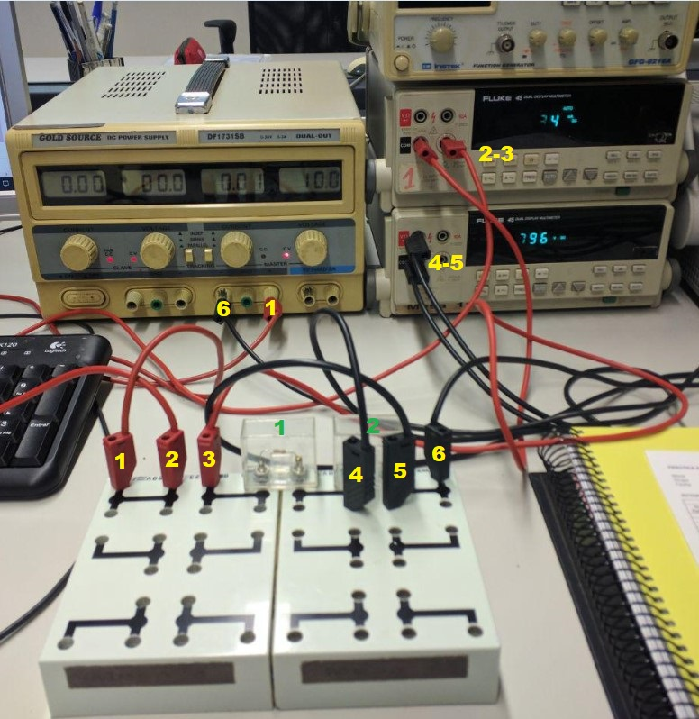
Figura 2
Los números en amarillo corresponden con los aparatos de medición. Se han escogido dos cables de color rojo (número 2 y 3) para el amperímetro y dos cables negros (números 4 y 5) para el voltímetro en paralelo. Los cables 1 y 6 corresponden al generador.
Mencionar que el número 1 verde es la resistencia de 560Ω y el número 2 el diodo.

Una vez montado el circuito, con el generador procedemos a introducir unas cuantías marcadas por la práctica y leemos la diferencia de potencial (VD) la cual será anotada en una tabla junto a la intensidad en mA. La tabla quedará tal como la figura 3. La tabla de la izquierda corresponde al diodo en modo de polarización directa y la de la derecha con el diodo en modo inverso.
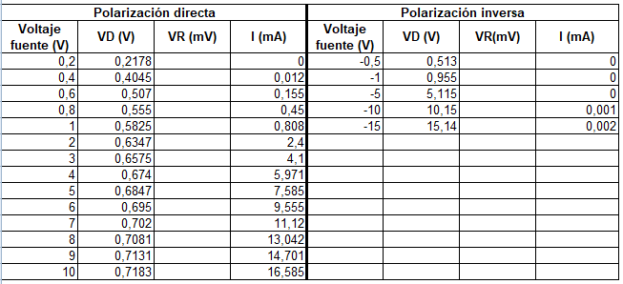
Figura 3

En polarización directa, como se puede observar, a medida que aumenta el voltaje introducido por la fuente, también lo hace la diferencia de potencial y la intensidad.

En la polarización inversa la diferencia de potencial es prácticamente la misma a la introducida por el generador y la intensidad es nula. El diodo al estar en posición inversa está actuando como un interruptor abierto y no deja pasar el corriente.

Si dibujamos los puntos en una gráfica, figura 4, de la tabla de polarización directa, podemos obtener la llamada tensión umbral que consiste en trazar una recta que pase por el mayor número de puntos posibles y que corte el eje horizontal. El punto por el que corta el eje, en nuestro caso = 0,66V; será la tensión umbral, tal y como se puede apreciar en la figura 4.
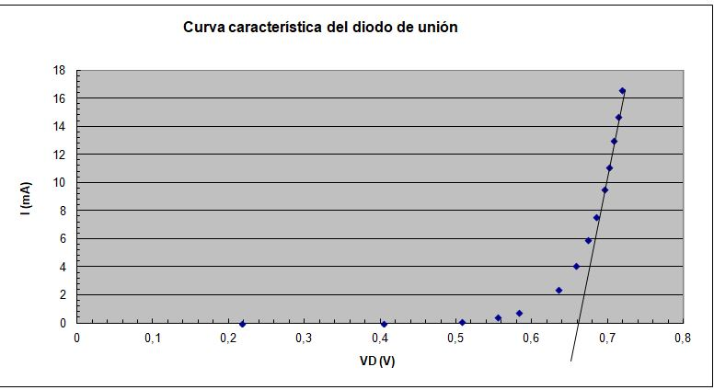
Figura 4

Otra medida que hay que calcular es la resistencia, la cual para medirla hay que calcular la inversa de la pendiente de la recta que hayamos dibujado. Para calcular la ecuación de la recta podemos tomar dos puntos que hayamos medido. Figura 5.
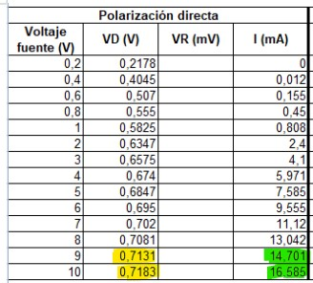
Figura 5

R= =2,76Ω
Nota: Como las medidas están tomadas en miliamperios, es necesario pasar a amperios dividiendo por 1000.

Conclusiones

Tras la práctica hemos podido observar como la diferencia de potencial y la intensidad trabajan de una manera directamente proporcional. A mayor voltaje introducido con el generador, mayor diferencia de potencial y a su vez mayor intensidad.

Se ha podido observar que un diodo en polarización inversa funciona como un interruptor abierto, no dejando pasar el corriente. A medidas más altas de 10V y 15V aparece una pequeña medida en la intensidad, es la llamada corriente inversa de saturación, que a efectos prácticos se la puede considerar nula.

